День третий
04.06.18 – День «открытия лагерной смены»

1. «Открытие лагерной смены».
2. Сдача нормативов (бег на 30 м., прыжки в длину с места).
3. Конкурсная игра «Крестики - нолики».
4. Подвижные игры на свежем воздухе
5. Конкурсная игра «Крестики - нолики».
6. Занятия по интересам.
Третий день в лагере особый - «День открытия лагеря». Он прошёл замечательно. Ребята с нетерпением ждали открытия лагеря.
Согласно названиям отрядов, ребята разучили девизы, речёвки, отрядные песни. На Площади Встреч (фойе школы), куда должны были к назначенному времени прибыть отряды, состоялось торжественное открытие смены.
Перед ребятами с напутственными словами и пожеланиями хорошего и полноценного отдыха выступила начальник лагеря Шабанова Б.Т. Бурными аплодисментами дети поприветствовали всех, «кто поможет ребятам-мечтателям!» Косумову Б.А., Пестрикову С.А., Жармуканову Р.Т., Ямолеева Р.Р., Сальменова М.К., Кущанова Э.Б.
На Площади Встреч отряды рассказывали стихотворения, пели, танцевали, играли.
Приоритетными направлениями работы в лагере было спортивно-оздоровительное: бег, прыжки, подвижные игры на свежем воздухе. В результате которого ребята имели возможность продемонстрировать спортивные качества (ловкость, быстроту, силу, выносливость); художественно-творческое: представления отрядов «Звёздочки» и «220 вольт», конкурс рисунков.
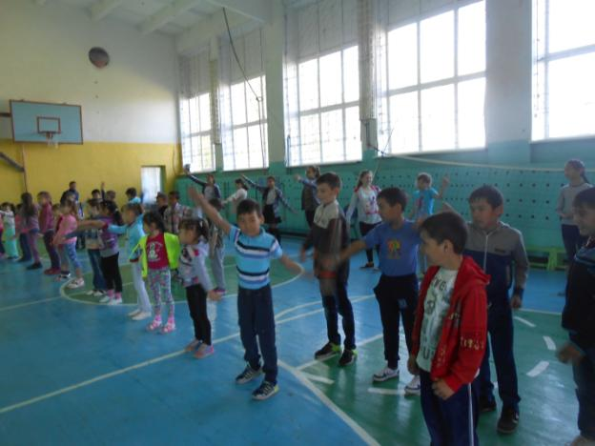

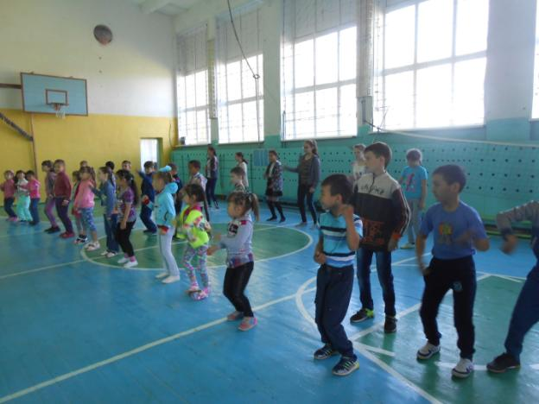

День начинается с зарядки!

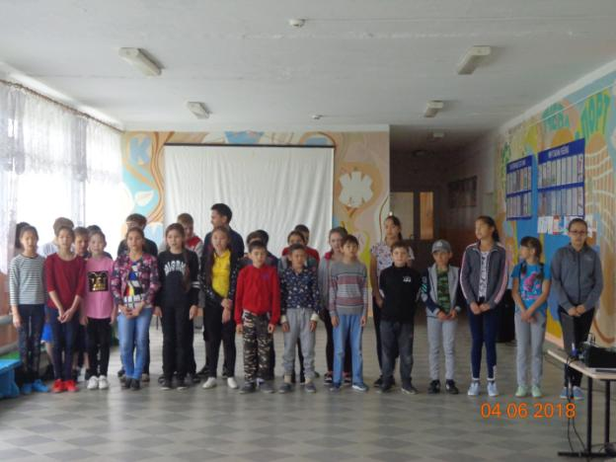

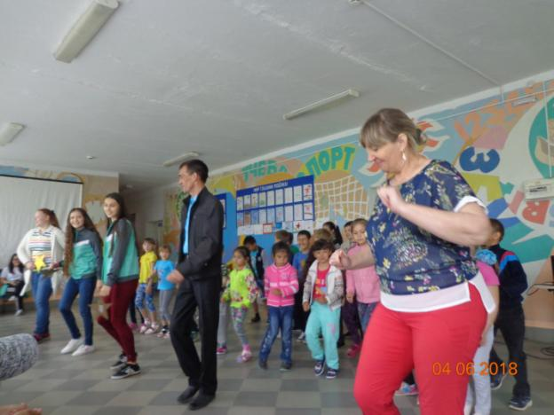
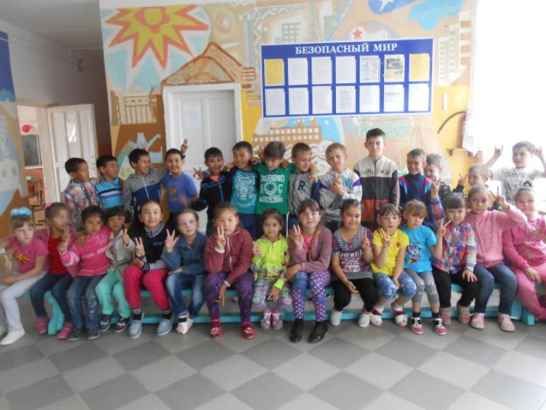

«Открытие лагерной смены»

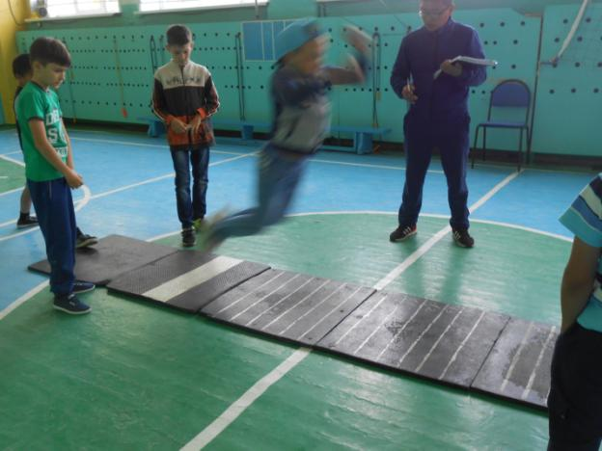
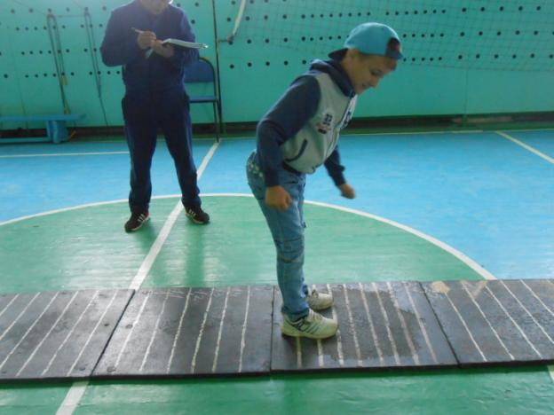
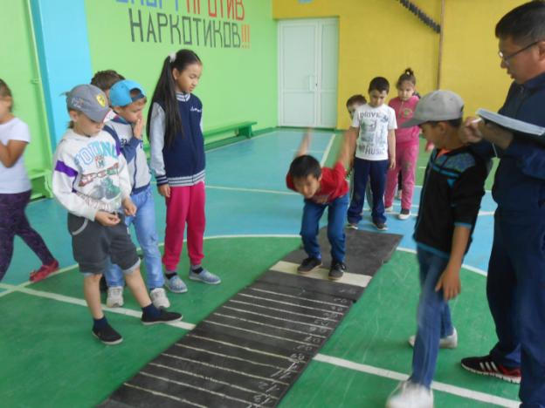

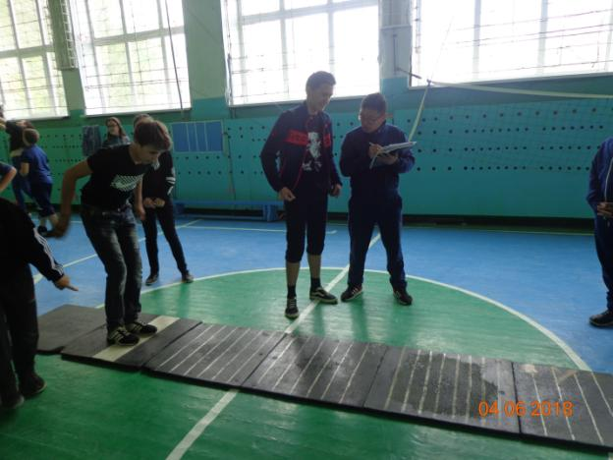
Прыжки в длину с места

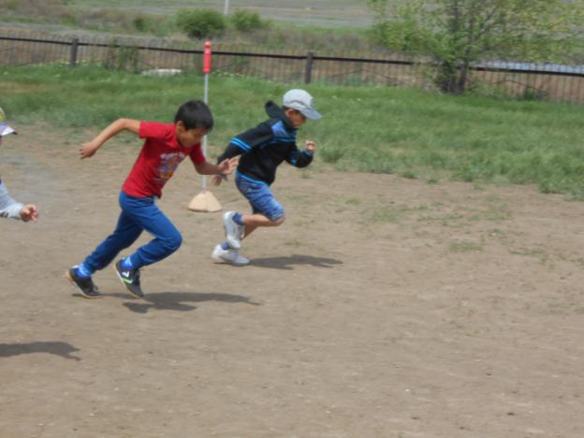
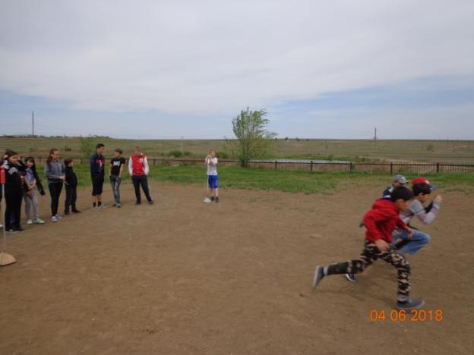

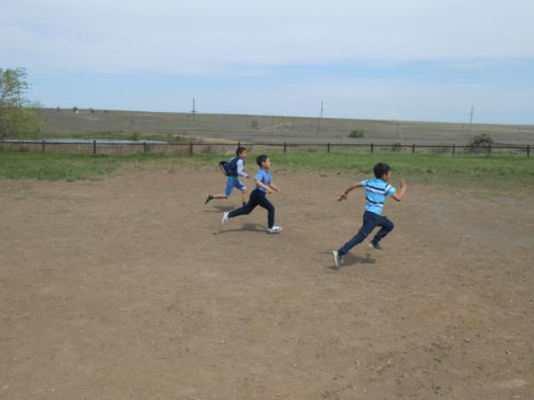
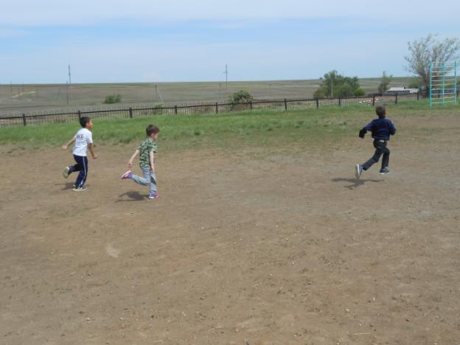
Бег на 30 метров
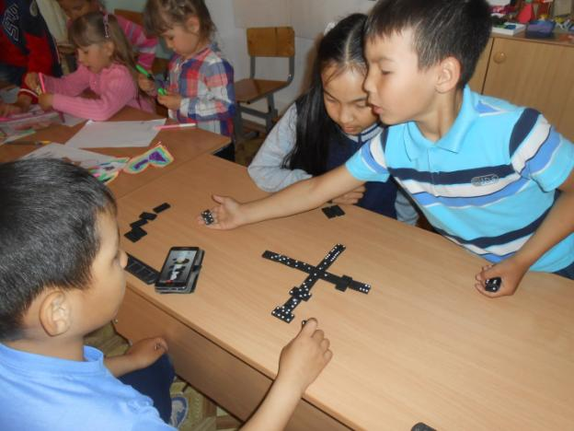
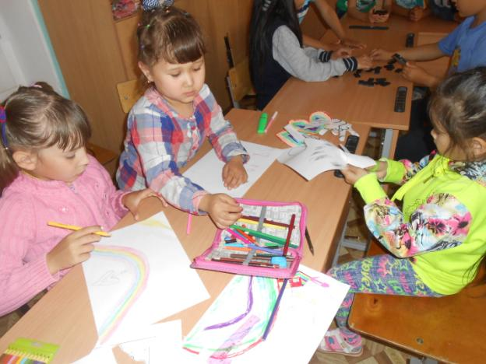
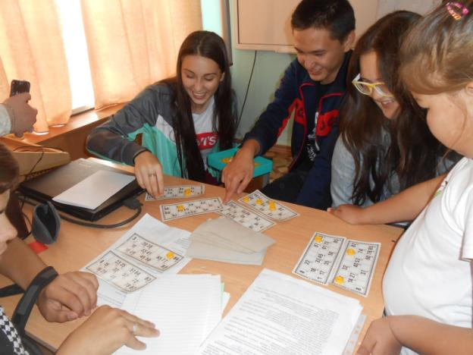

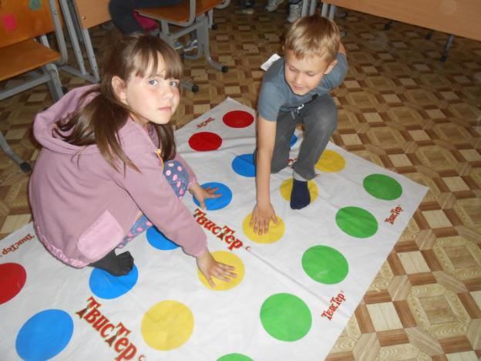
Игры по интересам

